Prosedyre for jording

Informasjon om dokument og endringshistorikk:
Prosess/delprosess eller kategori i KS/ NB |  | Tekniske Anleggsløsninger: Felles
Revisjonsansvarlig |  | Leder faggruppe Jording | Felles dokument i Sør og Øst | Felles
Godkjenningsansvar |  | Teamleder anleggsløsninger | Publiseres i Nettbiblioteket | ØST, ENTR, KONS, INST
Ver. | Dato | Utført av | Kort beskrivelse av endringen:
1.0 | 01.09.2024 | Kjell Morgan Ose | Nytt felles dokument.  AEN-671514/ ListitemID:2415, AEN-235401/ ListitemID:1316 og AEN-4186/ ListitemID:1404 utgår fra Kvalitetssystem i Sør.
1.1 | 08.10.2024 | Kjell Morgan Ose | Oppdatert merknader merknadene ang. jording av dørkplater og slukkerister (RENblad 7011 punkt 3.4 og 7.9.3 og 8011 punkt 4.2).
1.2 | 28.08.2025 | Kjell Morgan Ose | Lagt til selskapsmerknader i RENblad 7011 og 8020 basert på tekniske krav til jording og lynvernanlegg og tekniske krav til avledere i område Sør slik at disse kravdokumentene kan fases ut.  AEN-37215/ ListitemID:1499 og AEN-37223/ ListitemID:996 utgår fra Kvalitetssystem i Sør.

Innholdsfortegnelse
Innholdsfortegnelse 1
1. Formål 2
2. Målgruppen 2
3. Selskapsmerknader til RENblader 2
3.1 RENblad 1308 Prosedyre for utførelse av jordplatemåling 2
3.2 RENblad 7011 Utførelse av jording og overspenningsbeskyttelse for regionalnettsanlegg 2
3.3 RENblad 7505 Retningslinjer for systemjording med spole for 12–24 kV nett 14
3.4 RENblad 8009 Kartlegging av global jord 14
3.5 RENblad 8010 Prosjektering av jordingsanlegg 14
3.6 RENblad 8011 Utførelse av jordingsanlegg og overspenningsbeskyttelse for 0,23–24 kV nett 14
3.7 RENblad 8012 Prosjektering av overspenningsbeskyttelse for 0,23–24 kV nett 14
3.8 RENblad 8013 Excelark for beregning av global jord 15
3.9 RENblad 8020 Valg av overspenningsvern 15
3.10 RENblad 8021 Valg av overspenningsvern i lavspenningsnett 15
3.11 RENblad 8026 Måling av jordresistivitet ved Wenners metode 15
3.12 RENblad 8027 Logg for måling av jordelektrode 15
3.13 RENblad 8028 Måling og verifisering av jordingsanlegg 15
3.14 RENblad 8029 Planlegging av tilstandskontroll på jordingsanlegg 15
3.15 RENblad 8074 Måleprotokoll Wenners metode 16

Formål
Formålet med dokumentet er å synliggjøre presiseringer og avvik ift. RENblader for anlegg som bygges av Glitre Nett.

Målgruppen
Dokumentet skal danne grunnlag for prosjektering og bygging av anlegg. Målgruppen er alle rådgivende konsulenter som prosjekterer anlegg for Glitre Nett, interne ressurser i Glitre Nett og utførende entreprenører.

Selskapsmerknader til RENblader

RENblad 1308 Prosedyre for utførelse av jordplatemåling
Punkt | SelskapsMerknader for Glitre Nett
 | Glitre Nett har ingen selskapsmerknader for dette RENbladet.

RENblad 7011 Utførelse av jording og overspenningsbeskyttelse for regionalnettsanlegg
Punkt | Selskapsmerknader for Glitre Nett
3.4 | Dørkplater og slukkerister trenger ikke skrus fast i bærerammen så lenge denne er jordet.
4.3 | Gjelder ikke inne på stasjonsanlegg.
7.5.6 | GN følger REN og benytter avledere i alle kabelfelter. Avlederne forbindes innbyrdes med en skinne med tverrsnitt ca. 10 X 30 mm og det føres en leder ned fra hver avleder til en skinne/lask i bunnen hvor nedføringen fordeles til hhv. impulsjordelektrode og maskenett. Se etterfølgende figurer for detaljer.  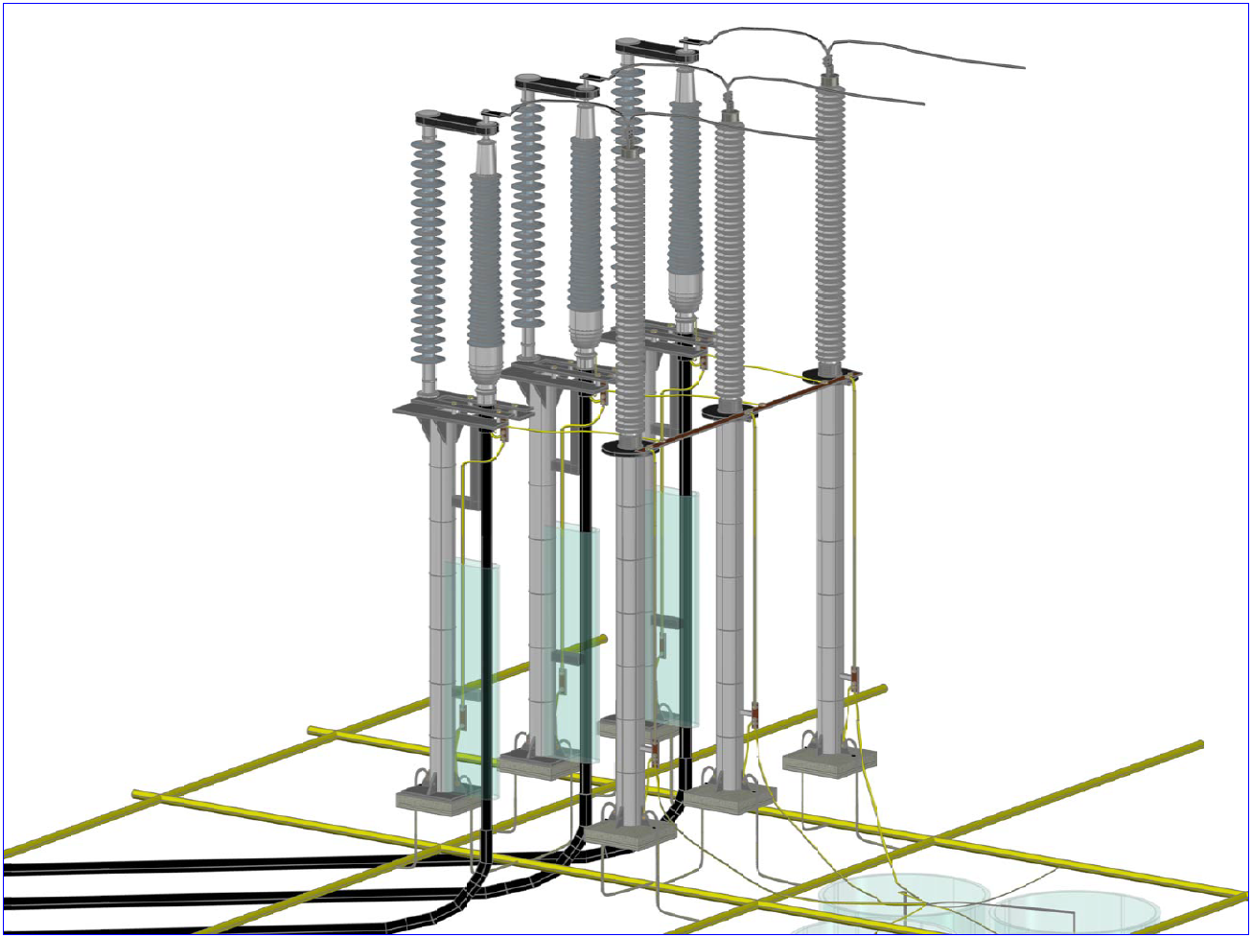  Prinsippskisse over kabelfelt med avledere.  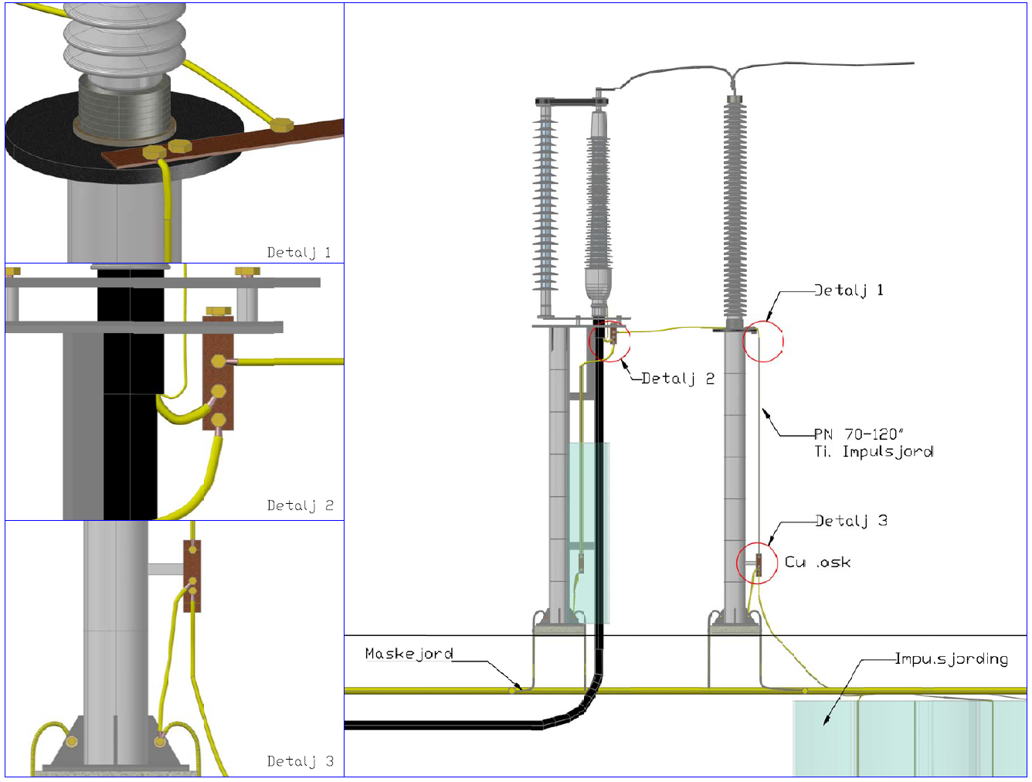  Prinsippskisse over kabelfelt med avledere, detaljert.
7.5.7 | GN følger REN og benytter avledere i alle linjefelter. Avlederne forbindes innbyrdes med en skinne med tverrsnitt ca. 10 X 30 mm og det føres en leder ned fra hver avleder til en skinne/lask i bunnen hvor nedføringen fordeles til hhv. impulsjordelektrode og maskenett. Se etterfølgende figurer for detaljer.  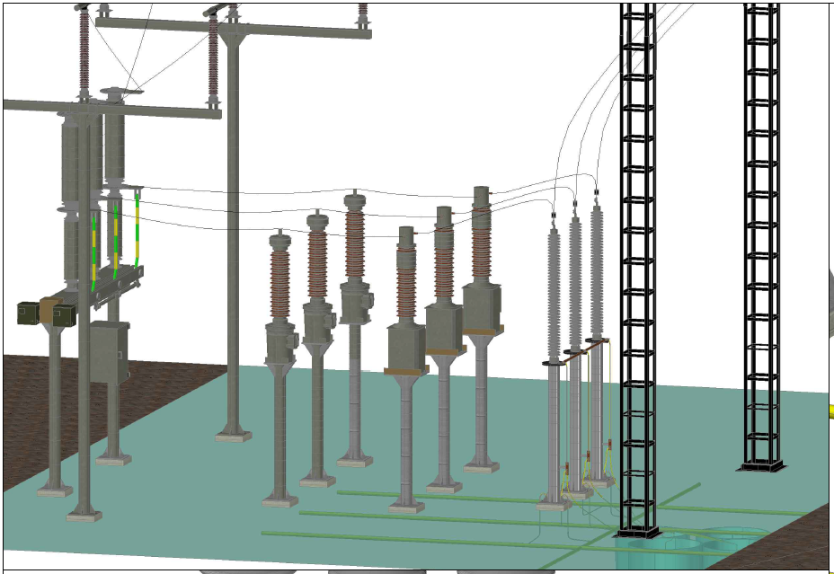  Prinsippskisse over linjefelt med avledere.  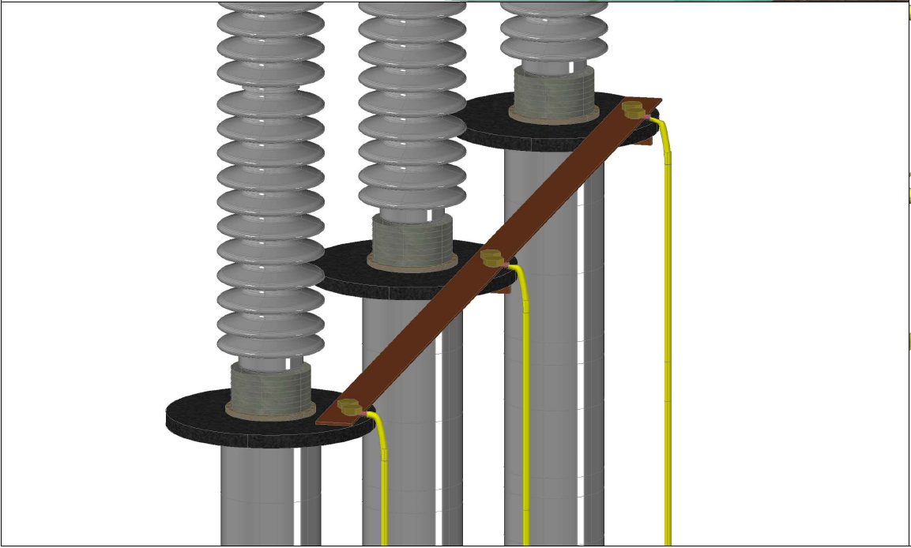  Prinsippskisse over sammenkobling av avledere.  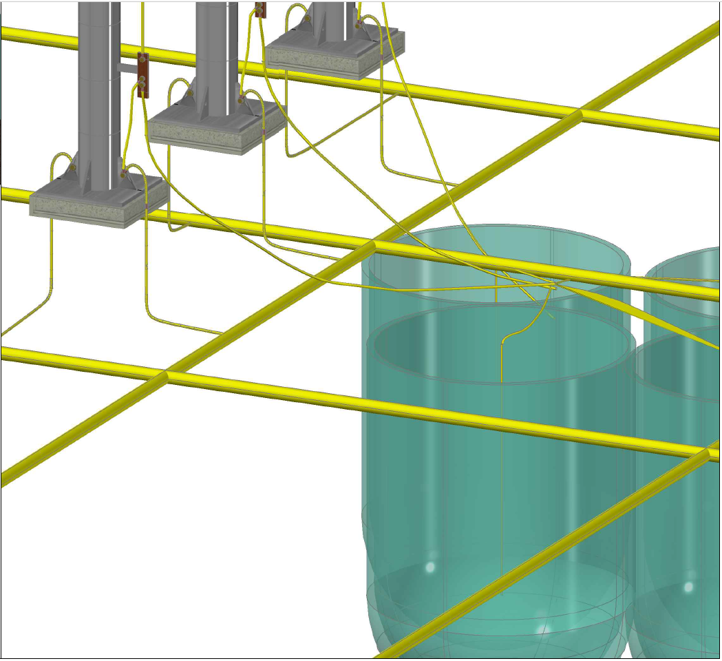  Prinsippskisse over skinne/lask med fordeling til hhv. impulsjordelektrode og maskenett.
7.8.1 | GN benytter datagulv i stor grad inne i stasjonsbygninger – også i bryteranlegg. I praksis så blir rammeverket til platene jordet og blir å anse som en potensialstyring. Platene i seg selv antas å være isolerende, dvs. datagulv kan anses å være en kombinasjon av to M-tiltak.
7.8.2 | GN benytter opsjonen utjevning av armering i vegg.
7.9.3 | Slukkerister trenger ikke skrus fast i bærerammen så lenge denne er jordet.
7.9.5 | GN benytter opsjonen fundamentjording i bunnen av byggegropen.
7.9.6 | GN benytter opsjonen utjevning av armering i vegg.
7.10.2 | GN benytter avledere på alle terminaler på krafttransformatorer, dvs. på nullpunktene (for isolerte og spolejordede nett) og sekundærsiden i tillegg til på primærsiden.  GN benytter en løsning hvor avlederne forbindes innbyrdes med en skinne med tverrsnitt på ca. 10 X 30 mm og hvor det føres en leder ned fra hver avleder til en skinne nederst på trafoen, og en forbindelse fra denne skinnen og ned til impulsjord og maskenett. Se figur nedenfor:  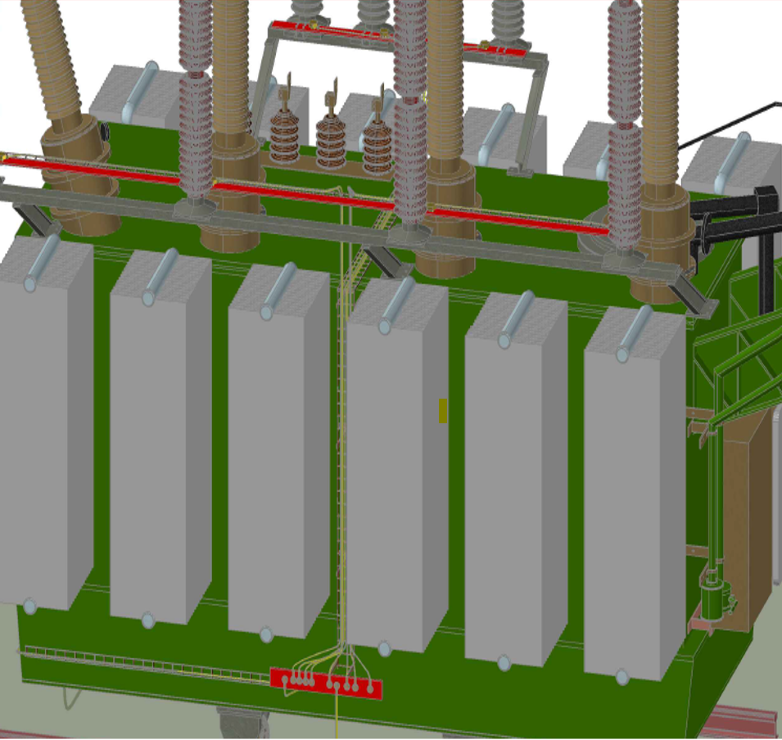  Prinsippskisse over føringer av jordleder fra avledere til impulsjordskinne.  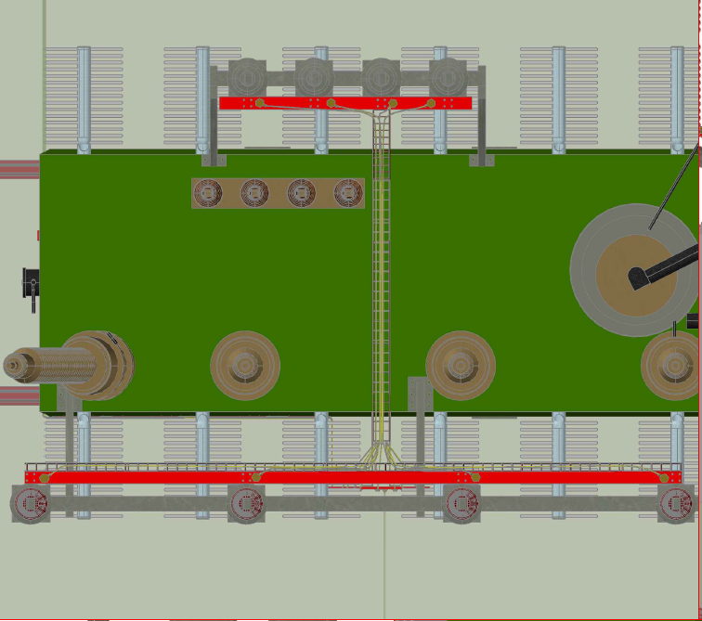  Prinsippskisse over skinner for sammenkobling av avledere sett ovenfra.  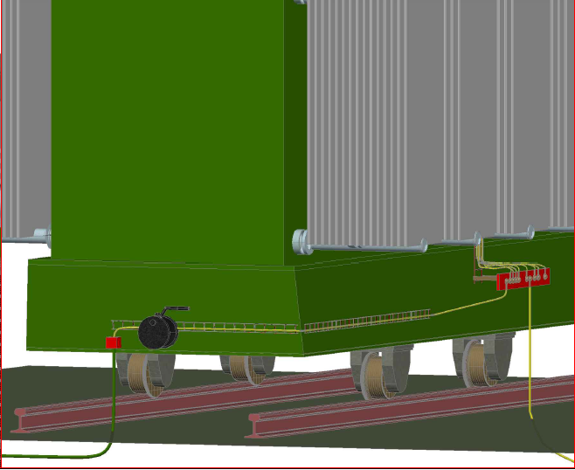  Prinsippskisse over impulsjordskinne med direkte forbindelse til impulsjordelektrode samt forbindelse til jordingspunkt på trafo og videre til maskenett.
7.12 | GN har tekniske krav til tilkobling av linje med toppliner mot GIS-anlegg (GIS-horn) som ikke er beskrevet i RENbladet. De etterfølgende figurene viser prinsippene.  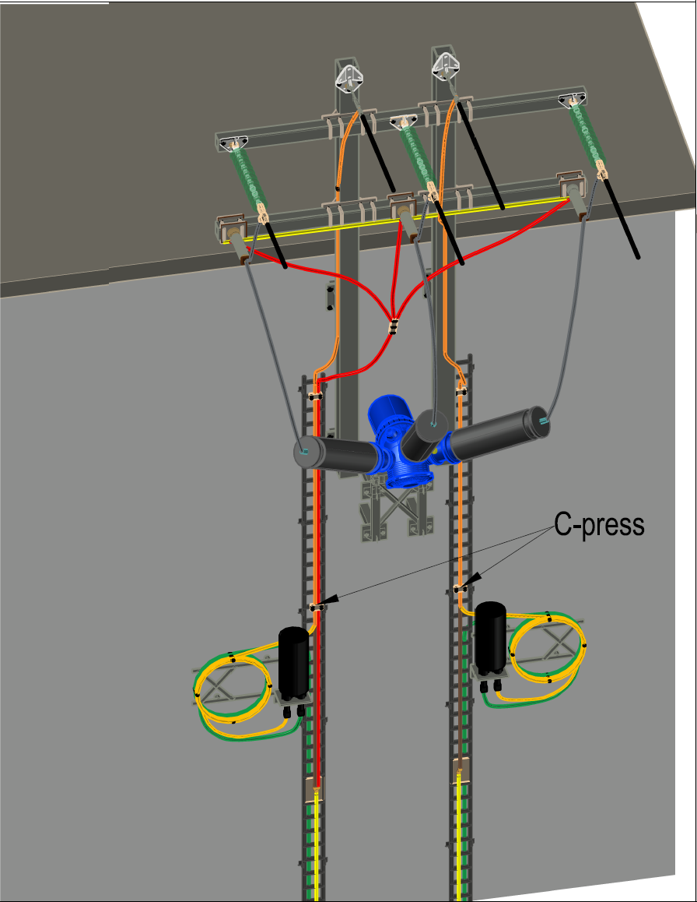  Prinsippskisse over tilkobling av linje med OPGW-toppliner til avledere, GIS-horn og fiberkveilrammer. Nedføringer fra avlederne er markert med rødt og nedføringene fra topplinene er markert med oransje.  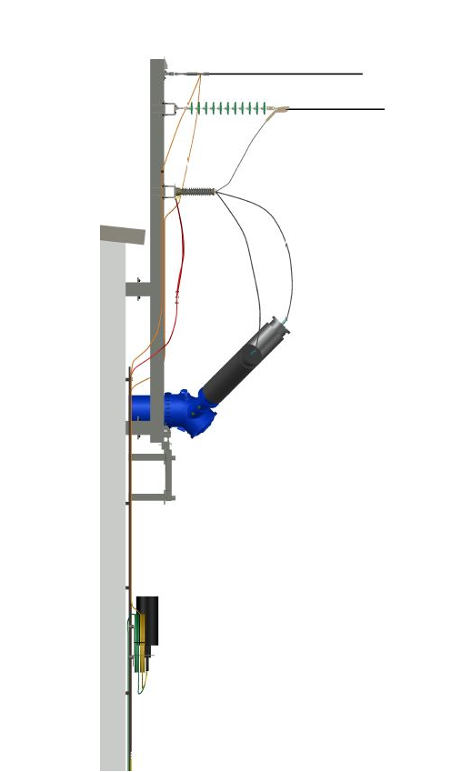  Prinsippskisse over tilkobling av linje med OPGW-toppliner til avledere,  GIS-horn og fiberkveilrammer, sett fra siden.  Føringer fra avleder (rød på figuren under) føres ned til kobberskinne,  toppline føres ned til kobberskinne (blå på figuren under).  Kobberlask tilkobles impulsjordelektroden. Første borehull skal maksimum være 10m  fra kobberskinnen.  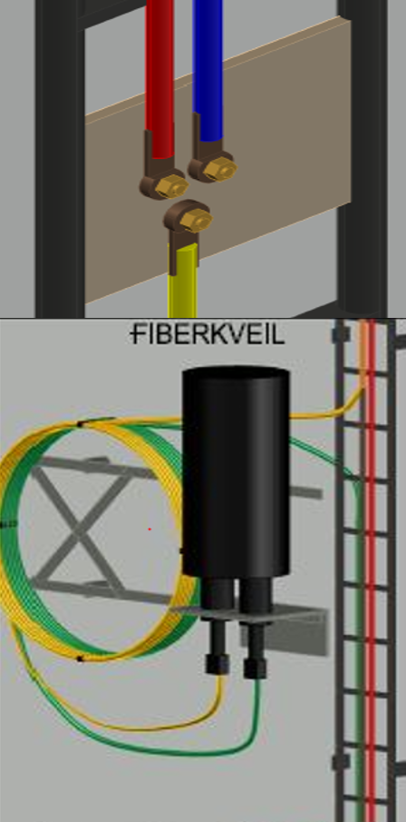  Prinsippskisser over kobberskinne med fordeling av nedføring fra avledere og toppline til impulsjordelektrode og nedføring av toppline ved fiberkveilramme.
8 | Krav til jordleder i kabelanlegg er gitt i prosedyren "Tekniske krav til nye regionalnett kabelanlegg".

RENblad 7505 Retningslinjer for systemjording med spole for 12–24 kV nett
Punkt | Selskapskommentarer for Glitre Nett
 | Glitre Nett har ingen selskapsmerknader for dette RENbladet. GN følger AEN-37214 Tekniske krav til jordspoler i område Sør.

RENblad 8009 Kartlegging av global jord
Punkt | Selskapsmerknader for Glitre Nett
 | Glitre Nett har ingen selskapsmerknader for dette RENbladet.

RENblad 8010 Prosjektering av jordingsanlegg
Punkt | Selskapsmerknader for Glitre Nett
 | Glitre Nett har ingen selskapsmerknader for dette RENbladet.

RENblad 8011 Utførelse av jordingsanlegg og overspenningsbeskyttelse for 0,23–24 kV nett
Punkt | Selskapsmerknader for Glitre Nett
4.2 | Dørkplater og slukkerister trenger ikke skrus fast i bærerammen så lenge denne er jordet.
4.2 | Oppheng for kanalskinner i nettstasjoner skal utjevnes som annen ledende del så fremt ikke produsent kan dokumentere at oppheng er en del av skinnepakken, og at oppheng er jordet tilstrekkelig via denne.
6.2 | GN benytter lett impulsjording som standard dersom annet ikke er spesifisert av prosjekterende.
7.3 | GN benytter alternativ 2 med horisontale avledere som standard dersom annet ikke er spesifisert av prosjekterende.
8.1/8.3 | Bardunisolator er ikke noe krav i GN der hvor det er gjennomgående jord. Hvis bardunisolator ikke benyttes vil kravene til berøringsspenning gjelde der hvor disse kommer til anvendelse.
9.4 | Ved overgang kabel/luftlinje skal det monteres kulebolter for arbeidsjording.

RENblad 8012 Prosjektering av overspenningsbeskyttelse for 0,23–24 kV nett
Punkt | Selskapsmerknader for Glitre Nett
 | Glitre Nett har ingen selskapsmerknader for dette RENbladet.

RENblad 8013 Excelark for beregning av global jord
Punkt | Selskapsmerknader for Glitre Nett
 | Glitre Nett har ingen selskapsmerknader for dette RENbladet.

RENblad 8020 Valg av overspenningsvern
Punkt | Selskapsmerknader for Glitre Nett
6 | Alle avledere i GNs nett skal være i komposittutførelse.  GN område Sør har standardisert på avledere med Ur = 30 kV for nett med driftsspenning 22 kV og 23 kV.  I regionalnettet gjelder følgende krav:  Avledere skal være mekanisk dimensjonert for de påkjenninger som kan forekomme som følge av vindbelastning, strekk i tilkoblinger samt kortslutningskrefter. 3EL2 er vanlig utførelse, mens 3EQ4 er forsterket utførelse.

RENblad 8021 Valg av overspenningsvern i lavspenningsnett
Punkt | Selskapsmerknader for Glitre Nett
 | Glitre Nett har ingen selskapsmerknader for dette RENbladet.

RENblad 8026 Måling av jordresistivitet ved Wenners metode
Punkt | Selskapsmerknader for Glitre Nett
 | Glitre Nett har ingen selskapsmerknader for dette RENbladet.

RENblad 8027 Logg for måling av jordelektrode
Punkt | Selskapsmerknader for Glitre Nett
 | Glitre Nett har ingen selskapsmerknader for dette RENbladet.

RENblad 8028 Måling og verifisering av jordingsanlegg
Punkt | Selskapsmerknader for Glitre Nett
 | Glitre Nett har ingen selskapsmerknader for dette RENbladet.

RENblad 8029 Planlegging av tilstandskontroll på jordingsanlegg
Punkt | Selskapsmerknader for Glitre Nett
 | Glitre Nett har ingen selskapsmerknader for dette RENbladet.

RENblad 8074 Måleprotokoll Wenners metode
Punkt | Selskapsmerknader for Glitre Nett
 | Glitre Nett har ingen selskapsmerknader for dette RENbladet.

